## **Московский физико-технический институт**

**Лабораторная** работа 2.4.1

Определение теплоты испарения жидкости

##### г. Долгопрудный, 2022

**Цель работы:** 1) измерение давления насыщенного пара жидкости при разной температуре; 2) вычисление по полученным данным теплоты испарения с помощью уравнения Клапейрона - Клаузиуса

**В работе используются:** термостат; герметичный сосуд, заполненный жидкостью, отсчетный микроскоп

**Теория:**

Для определения теплоты испарения воспользуемся формулой Клапейрона – Клаузиуса:

$$\frac{dP}{dT}=\frac{L}{T(V_{2}-V_{1})}$$

Так же, учитывая, что в уравнении состояния Ван-дер-Ваальса можно пренебречь членом b (он одного порядка с V1) и членом a/V^2 (он вносит ошибку менее 3% при атм. давлении, а у нас оно еще меньше), получаем

$$V= \frac{RT}{P}$$

Решая совместно:

$$L= -R\frac{d(lnP)}{d(\frac{1}{T})}$$

**Ход работы:**

Полученные данные представим в виде таблицы:

|  |  |  |  |  |  |
| --- | --- | --- | --- | --- | --- |
| T, *C | dh, см | dP, Па | T, *C | dh, см | dP, Па |
| 17,6 | 3,7 | 4931,4 | 29,2 | 7 | 9329,6 |
| 19,1 | 4 | 5331,2 | 29,9 | 7,3 | 9729,4 |
| 20 | 4,05 | 5397,8 | 31 | 7,7 | 10263 |
| 21,1 | 4,5 | 5997,6 | 32 | 8,2 | 10929 |
| 22,1 | 4,7 | 6264,2 | 32,8 | 8,8 | 11729 |
| 23 | 4,8 | 6397,4 | 34,1 | 9,25 | 12328 |
| 24,4 | 5,3 | 7063,8 | 35 | 9,7 | 12928 |
| 26 | 5,9 | 7863,5 | 36,8 | 10,8 | 14394 |
| 27 | 6,25 | 8330 | 38 | 11,5 | 15327 |
| 27,9 | 6,5 | 8663,2 | 39,4 | 12,3 | 16393 |

Табл. 1. Данные

Построим графики зависимости P(T) и ln(P)(1/T): 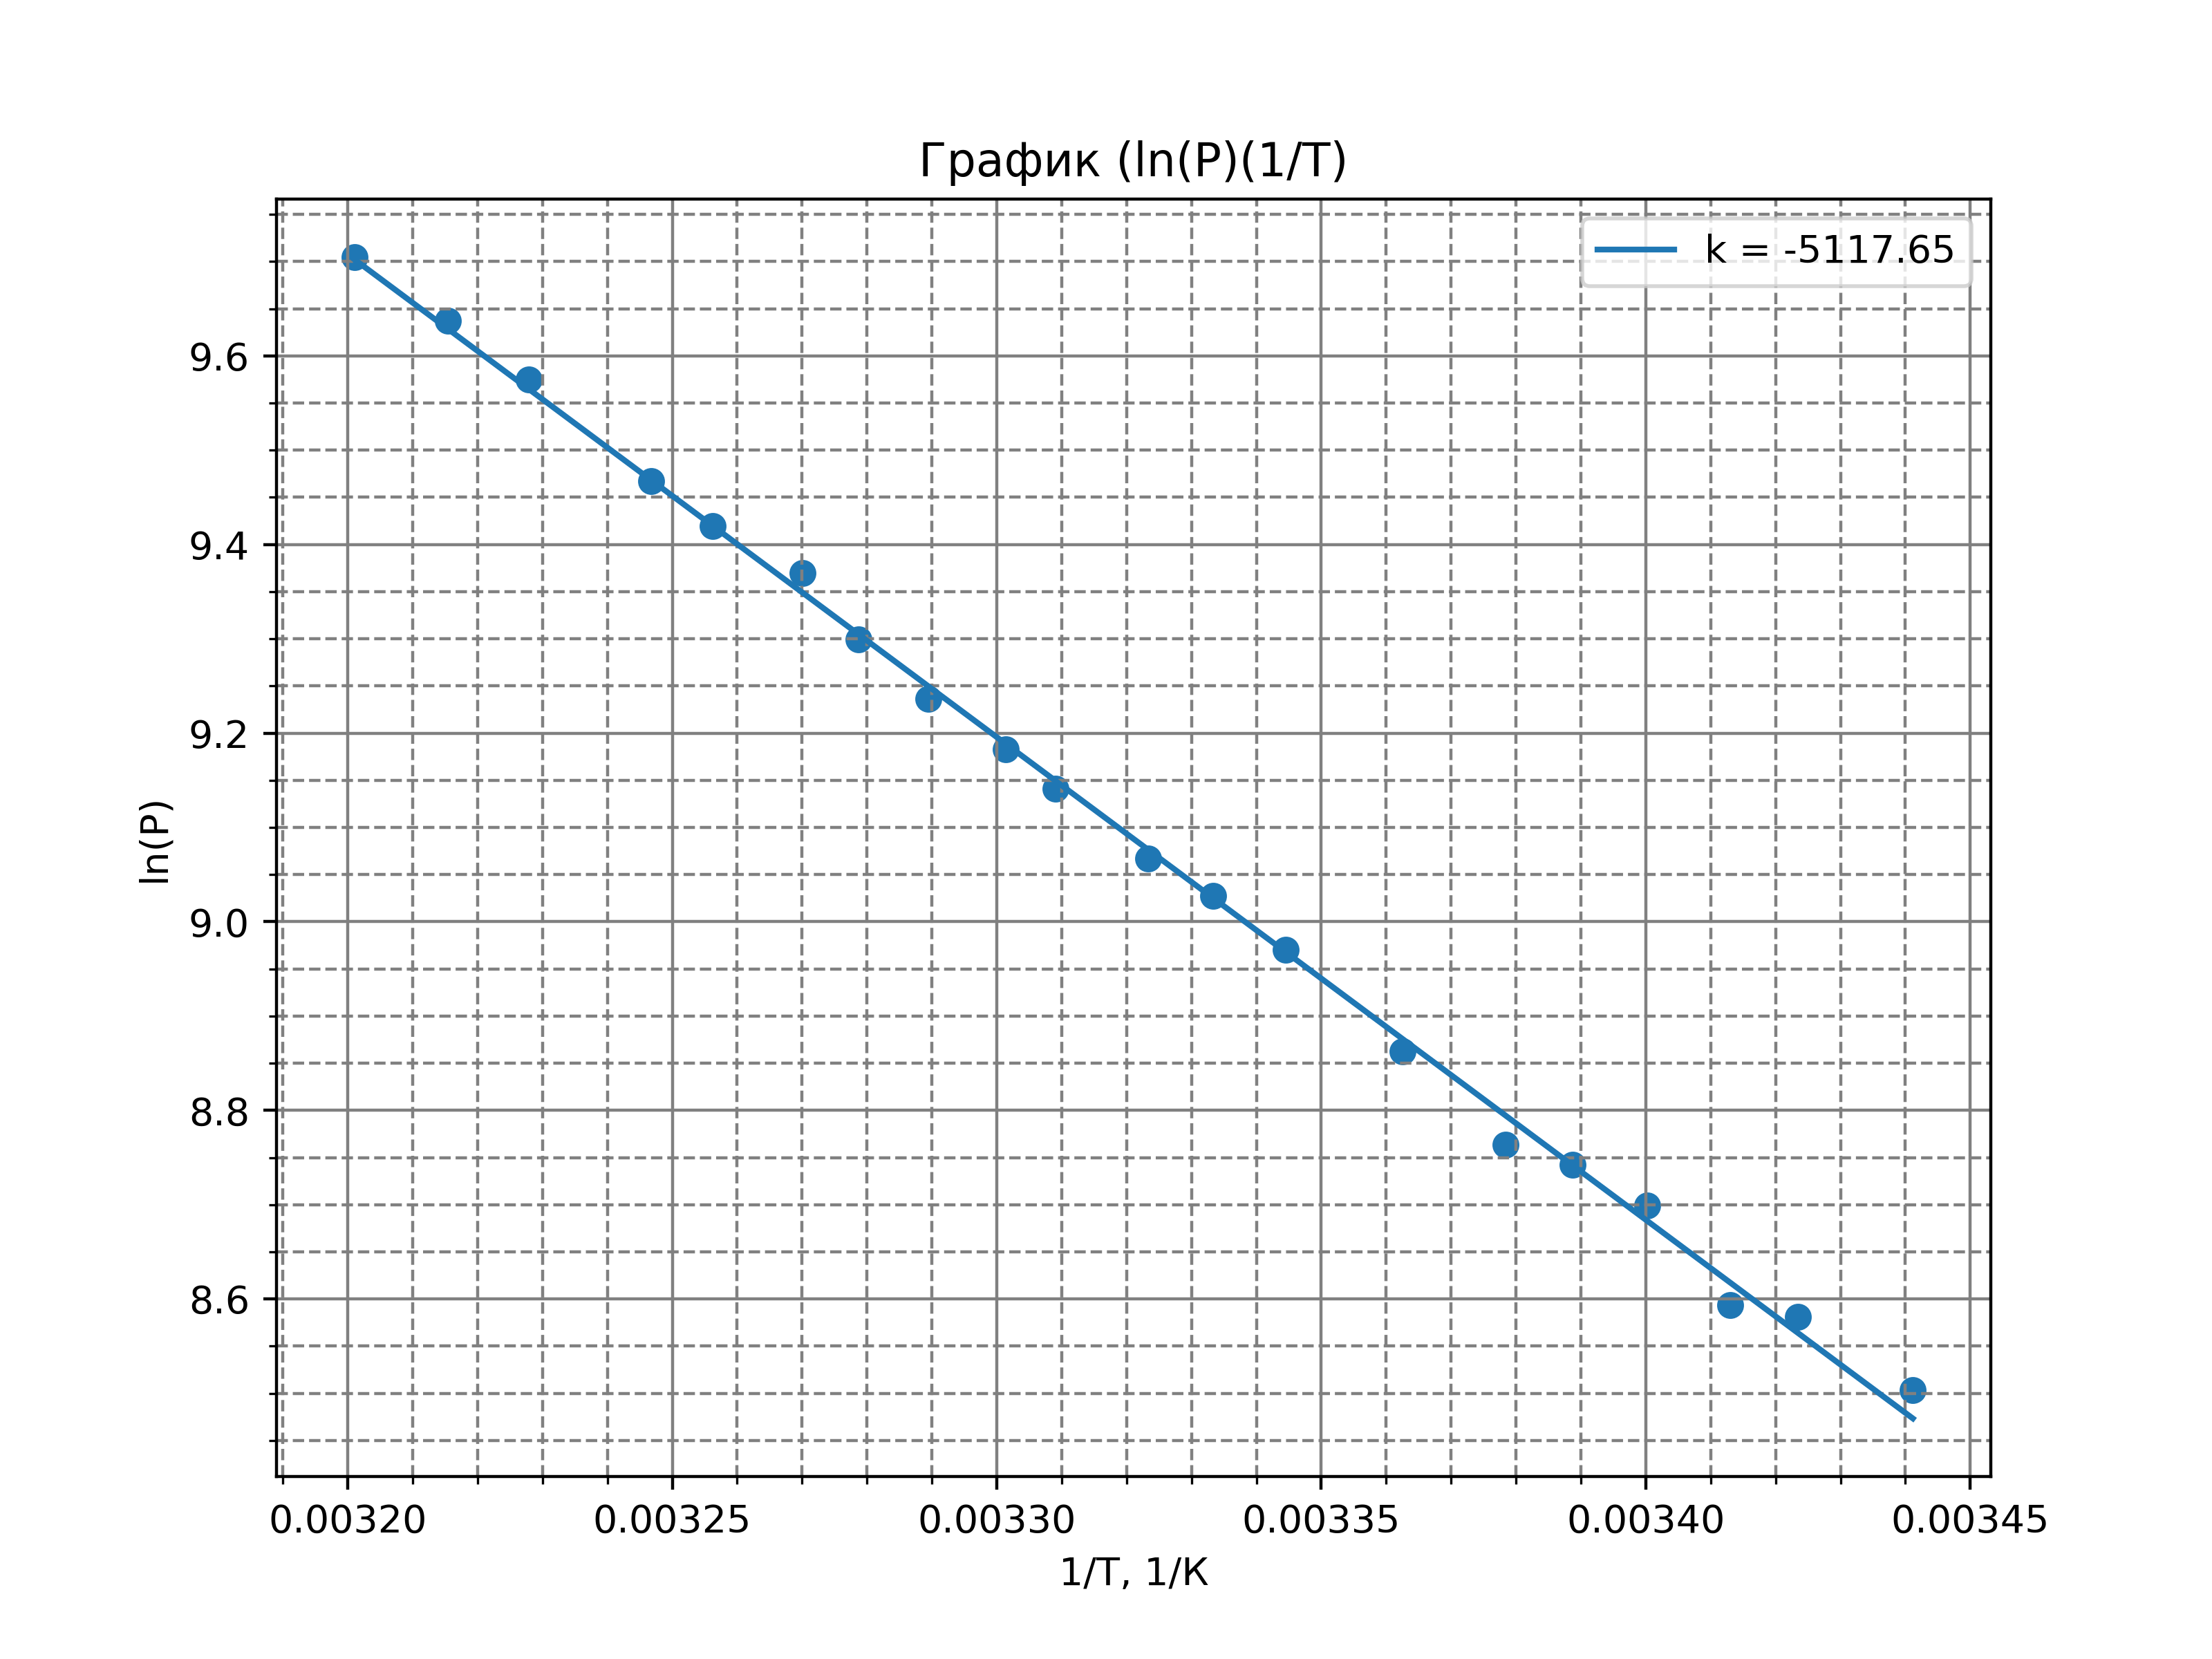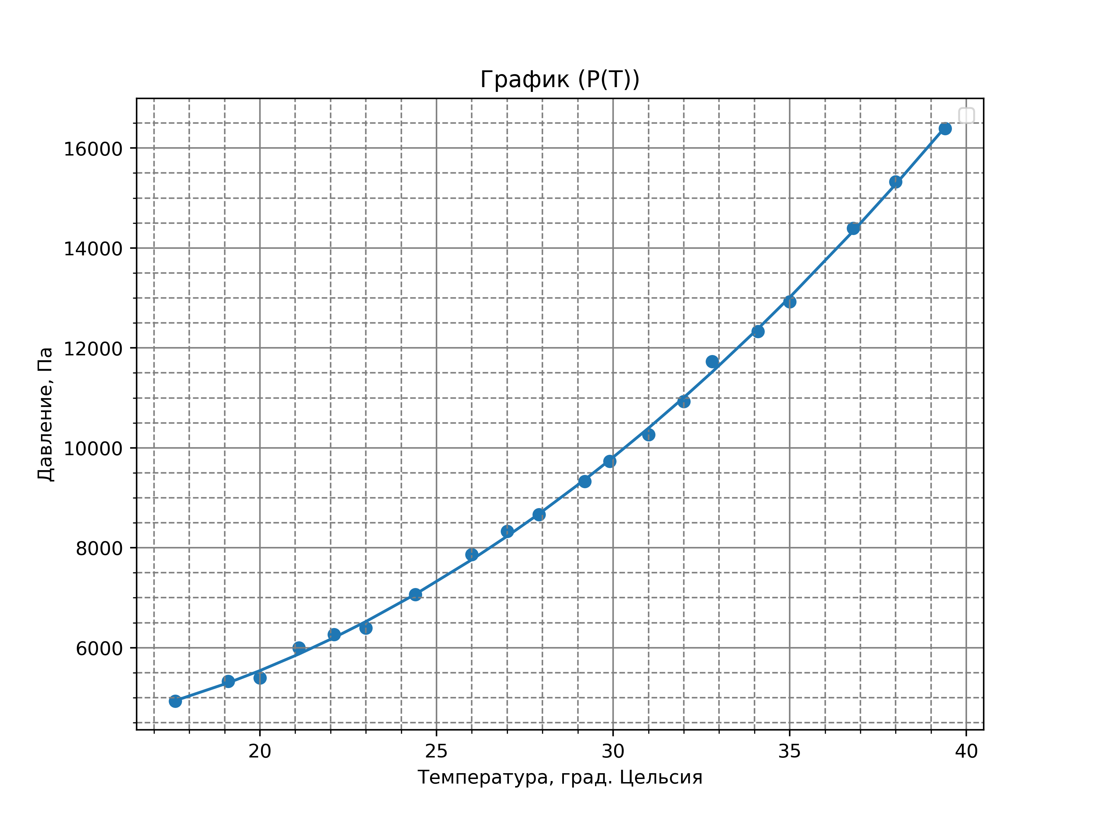

Используя коэффициент наклона первого графика, получаем:

**L = (42527 ± 6) Дж/моль**

**Вывод:**

Как видно из таблицы ниже, полученное значение совпадает с табличным.

